Seglingskonfirmand
2020 – 2021

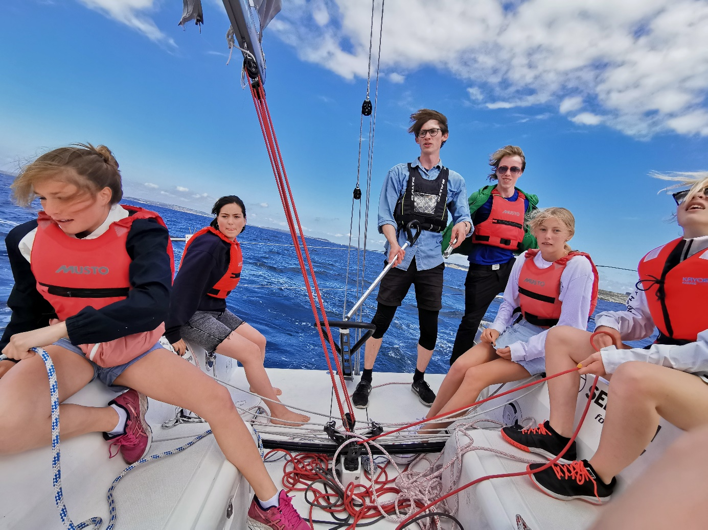

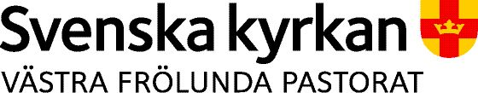
Seglingsgruppens träffar under läsåret:
27 aug Kick off i Älvsborgs församlingshem kl. 18.00 - 20.00
2 okt i Furåsens kyrka kl. 17.00 - 20.30
3 okt i Furåsens kyrka kl. 10.30 - 15.00
4 okt i Furåsens kyrka kl. 10.00 - 15.00
, föräldramöte 14 - 15
22 nov i Älvsborgs församlingshem kl. 14.00 – 19.00
12 dec i Furåsens kyrka kl. 10.30 - 15.30
13 dec i Älvsborgs församlingshem kl. 10.30 - 15.00
29 jan i Älvsborgs församlingshem kl. 17.00 - 20.30
30 jan i Älvsborgs församlingshem kl. 10.30 - 15.00
31 jan i Älvsborgs församlingshem kl. 10.00 - 15.00
27 mars i Älvsborgs församlingshem kl. 10.30 - 15.30
28 mars i Älvsborgs församlingshem kl. 14.00 - 19.00
26 april Älvsborgs församlingshem kl. 18.00 - 20.00
Föräldramöte 18.00 - 19.00 Inför lägren
28 - 30 maj Helgläger, mer info vid föräldramötet
21 - 24 juni Segling med boende på Marstrand, GKSS klubbhus
28 juni – 1juli Segling o bo på båtarna
2 juli är det övning i Älvsborgs kyrka kl.10.00 - ca 16.00
3 juli Konfirmation
Konfirmationsmässa lördagen den 3 juli 11.00 i Älvsborgs kyrka.

Alla träffar är obligatoriska, frånvaro måste meddelas via sms till Torbjörn.
Ledare för gruppen är:
Präst
Maria Lif, tel: 031-731 87 04, 0703-02 87 04
maria.lif@svenskakyrkan.se
Församlingspedagog
Torbjörn Lindblad, tel: 0722-32 19 94
torbjorn.lindblad@svenskakyrkan.se

Gudstjänster och andakter
En viktig del av konfirmandåret är att vara med och fira och skapa olika former av gudstjänster och andakter.
Mellan våra konfirmandträffar går konfirmanderna själva i kyrkan regelbundet. I Älvsborgs församling är det alltid högmässa söndag kl. 11.00 och veckomässa på tisdagar kl. 18.30.
Vi vill att konfirmanderna besöker minst 12 gudstjänster under konfirmandåret.
Kyrkans Unga och Ungdomsgruppen
Ungdomsgruppen träffas tisdagar efter veckomässan till 21.00.
Några av träffarna kommer att vara en del av konfirmationen.
Övriga träffar är man givetvis också välkommen till.
Seglingsgruppens datum är den 9 februari + två valfria gånger.

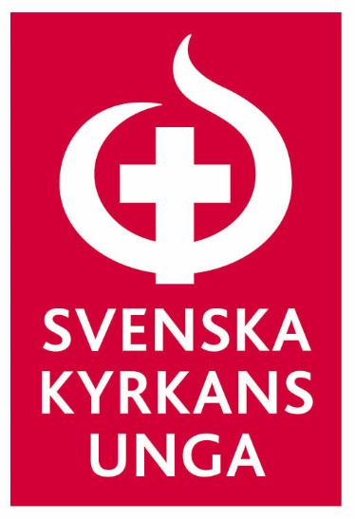
I huvudet på en tonåring
Mia Börjesson
Tisdagen den 17 november är ni välkomna till ett föredrag med Mia Börjesson.
Kl. 17.00 för konfirmander och 19.15 för målsmän.
Mia är i grunden socionom och fältassistent och arbetar sedan många år som föreläsare och coach för både ungdomar och vuxna som möter ungdomar. Hon pratar positivt om att vara pilot i sitt eget liv och vad det kan innebära både för tonåringar och vuxna i deras närhet.

